Ngày soạn:…/…/…
Ngày dạy:…/…/…

TUẦN 10 - TIẾT 1: SINH HOẠT DƯỚI CỜ

- GIAO LƯU VỚI NGƯỜI LÀM VƯỜN
I. MỤC TIÊU
1. Mức độ, yêu cầu cần đạt
- Biết được một số công việc cụ thể của người làm vườn, hiểu được ý nghĩa của nghề làm vườn.
- Có ý thức tự giác, tích cực thực hiện một số việc làm vườn sức để chăm sóc cây xanh.
2. Năng lực
- Năng lực chung: Giao tiếp, hợp tác ; Tự chủ, tự học.
- Năng lực riêng:Hiểu được ý nghĩa của nghề làm vườn.
3. Phẩm chất
- Bồi dưỡng phẩm chất nhân ái, trung thực, trách nhiệm.
II. PHƯƠNG PHÁP VÀ THIẾT BỊ DẠY HỌC
1. Phương pháp dạy học
- Vấn đáp, động não, trực quan, hoạt động nhóm, đóng vai, giải quyết vấn đề, lắng nghe tích cực.
2. Thiết bị dạy học
a. Đối với GV
- Nhắc HS mặc đúng đồng phục, trang phục biểu diễn.
b. Đối với HS:
- Mặc lịch sự, sạch sẽ; đầu tóc gọn gàng.
- Trò chuyện với người làm vườn.
III. CÁC HOẠT ĐỘNG DẬY HỌC
HOẠT ĐỘNG CỦA GIÁO VIÊN | HOẠT ĐỘNG CỦA HỌC SINH
I. HOẠT ĐỘNG KHỞI ĐỘNG  a. Mục tiêu: Tạo tâm thế hứng thú cho học sinh và từng bước làm quen với các hoạt động chào cờ.  b. Cách tiến hành: GV cho HS ổn định tổ chức, nhắc nhở HS chỉnh đốn hàng ngũ, trang phục để thực hiện nghi lễ chào cờ.  II. HOẠT ĐỘNG HÌNH THÀNH KIẾN THỨC  a. Mục tiêu: HS tham gia biểu diễn các tiểu phẩm.  b. Cách tiến hành:  - GV nhắc nhở HS chỉnh đốn hàng ngũ, thực hiện nghi lễ chào cờ.  - HS nghe GV nhận xét kết quả thi đua của tuần vừa qua và phát động phong trào của tuần tới.  - Nhà trường tổ chức cho HS giao lưu với người làm vườn. Buổi giao lưu được tổ chức theo hình thức tọa đàm.  - GV yêu cầu HS nghe người làm vườn chia sẻ về:  + Những công việc cụ thể để gieo trồng, chăm sóc cây.  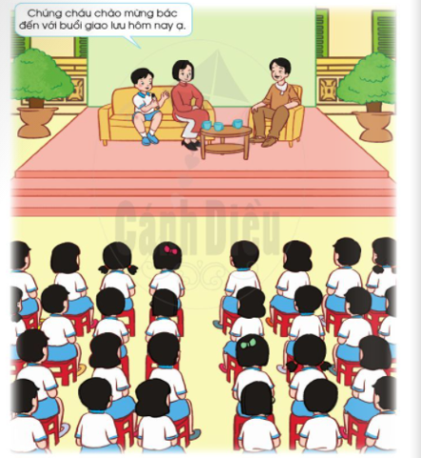  + Những phương tiện, công cụ lao động cần thiết và cách sử dụng để thực hiện việc gieo trồng, chăm sóc cây.  + Ý nghĩa của công việc làm vườn.  - GV hướng dẫn HS trao đổi, trò chuyện trực tiếp với người làm vườn, đặt các câu hỏi mình thắc mắc.  - GV yêu cầu HS chia sẻ suy nghĩ và cảm xúc về buổi giao lưu với người làm vườn. | - HS chào cờ.  - HS lắng nghe.  - HS lắng nghe, trao đổi, trò chuyện.  - HS chia sẻ suy nghĩ.

Ngày soạn:…/…/…
Ngày dạy:…/…/…

TUẦN 10 - TIẾT 2: HOẠT ĐỘNG GIÁO DỤC THEO CHỦ ĐỀ

- CHĂM SÓC CÂY XANH
I. MỤC TIÊU
1. Mức độ, yêu cầu cần đạt
- Biết chuẩn bị các dụng cụ để chăm sóc cây xanh.
- Bước đầu biết cách sử dụng một số dụng cụ lao động an toàn.
2. Năng lực
- Năng lực chung: Giao tiếp, hợp tác; Tự chủ, tự học.
- Năng lực riêng:Hiểu được ý nghĩa của việc trồng và chăm sóc cây xanh.
3. Phẩm chất
- Bồi dưỡng phẩm chất nhân ái, trung thực, trách nhiệm.
II. PHƯƠNG PHÁP VÀ THIẾT BỊ DẠY HỌC
1. Phương pháp dạy học
- Vấn đáp, động não, trực quan, hoạt động nhóm, đóng vai, giải quyết vấn đề, lắng nghe tích cực.
2. Thiết bị dạy học
a. Đối với GV
- Giáo án.
- SGK.
b. Đối với HS:
- SGK.
- Một số dụng cụ lao động: bình tưới nước, bình xịt, kéo,…
III. CÁC HOẠT ĐỘNG DẬY HỌC
HOẠT ĐỘNG CỦA GIÁO VIÊN | HOẠT ĐỘNG CỦA HỌC SINH
I. HOẠT ĐỘNG KHỞI ĐỘNG  a. Mục tiêu:Tạo tâm thế hứng thú cho học sinh và từng bước làm quen bài học.  b. Cách tiến hành:  - GV giới thiệu trực tiếp vào bài học: Hoạt động giáo dục theo chủ để: Chăm sóc cây xanh.  II. HOẠT ĐỘNG HÌNH THÀNH KIẾN THỨC  Hoạt động 3: Chuẩn bị dụng cụ chăm sóc cây xanh  a. Mục tiêu:HS chuẩn bị được các dụng cụ lao động cần thiết như đồ xới đất, bình tưới nước, bình xịt nước,... phù hợp với bản kế hoạch đã xây dựng để chăm sóc vườn cây xanh.  b. Cách tiến hành:  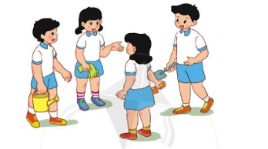  - GV chia lớp thành các nhóm.  - GV tổ chức cho HS chia sẻ việc chuẩn bị dụng cụ cần thiết để chăm vườn cây xanh.  c. Kết luận: Để việc thực hiện kế hoạch chăm vườn cây xanh được tốt, các em cần nhớ rõ công việc được phân công, chuẩn bị đúng và đủ dụng cụ lao động cần thiết.  Hoạt động 4: Sử dụng dụng cụ lao động an toàn  a. Mục tiêu: Giúp HS bước đầu biết cách sử dụng một số công cụ lao động an toàn.  b. Cách tiến hành:  (1) Làm việc nhóm:  - GV chia HS thành các nhóm, mỗi nhóm từ 2-4 người.  - GV tổ chức cho các nhóm thảo luận về cách sử dụng một số dụng cụ lao động an toàn để chăm sóc cây xanh:  + Cách sử dụng dụng cụ để chăm sóc cây xanh.  + Những điều cần lưu ý để sử dụng dụng cụ an toàn.  + Cách vệ sinh các dụng cụ sau khi sử dụng.  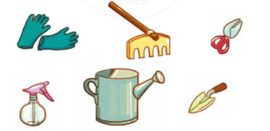  + Nơi để dụng cụ sau khi sử dụng.  (2) Làm việc cả lớp:  - GV mời các nhóm chia sẻ kết quả thảo luận trước lớp.  - GV và HS khác nhận xét, đóng góp ý kiến.  c. Kết luận:Mỗi dụng cụ lao động có công dụng và cách sử dụng riêng, khác nhau. Trong quá trình sử dụng, các em cần lưu ý đảm bảo an toàn và có ý thức giữ gìn dụng cụ lao động. | - HS chia thành các nhóm.  - HS hoạt động theo nhóm.  - HS chia thành các nhóm.  - HS thảo luận nhóm, trả lời câu hỏi.  - HS trình bày trước lớp.

Ngày soạn:…/…/…
Ngày dạy:…/…/…

TUẦN 10 - TIẾT 3: SINH HOẠT LỚP

– THỰC HÀNH CHĂM SÓC CÂY XANH
I. MỤC TIÊU
1. Mức độ, yêu cầu cần đạt
- HS thực hiện được các việc làm cụ thể để chăm sóc cây xanh theo bản kế hoạch đã xây dựng.
2. Năng lực
- Năng lực chung: Giao tiếp, hợp tác ; Tự chủ, tự học.
- Năng lực riêng:Sử dụng các dụng cụ lao động cần thiết để chăm sóc cây xanh, chia sẻ được cảm nghĩ về kết quả thực hiện nhiệm vụ.
3. Phẩm chất
- Bồi dưỡng phẩm chất nhân ái, trung thực, trách nhiệm.
II. PHƯƠNG PHÁP VÀ THIẾT BỊ DẠY HỌC
1. Phương pháp dạy học
- Vấn đáp, động não, trực quan, hoạt động nhóm, đóng vai, giải quyết vấn đề, lắng nghe tích cực.
2. Thiết bị dạy học
a. Đối với GV
- Giáo án.
- SGK Hoạt động trải nghiệm.
b. Đối với HS:
- SGK.
- Dụng cụ lao động để chăm sóc cây xanh.
III. CÁC HOẠT ĐỘNG DẬY HỌC
HOẠT ĐỘNG CỦA GIÁO VIÊN | HOẠT ĐỘNG CỦA HỌC SINH
I. HOẠT ĐỘNG KHỞI ĐỘNG  a. Mục tiêu: GV ổn đinh lớpvà hướng HS vào chuẩn bị tiết sinh hoạt lớp.  b. Cách tiến hành:GV điều hành lớp và nêu hoạt động Thực hành chăm sóc cây xanh.  II. HOẠT ĐỘNG HÌNH THÀNH KIẾN THỨC  a. Mục tiêu: HS chia sẻ được cảm nghĩ sau khi thực hành hoạt động chăm sóc cây xanh.  b.Cách tiến hành:  (1) Các nhóm thực hành chăm sóc cây xanh:  - GV tổ chức cho HS chăm sóc các khu vực cây xanh của trường.  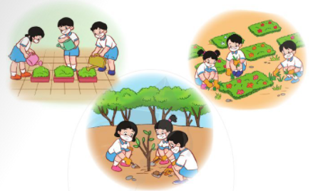  - GV hướng dẫn các nhóm HS sử dụng các dụng cụ lao động cần thiết đã chuẩn bị để thực hiện việc chăm vườn cây xanh theo kế hoạch, nhiệm vụ được giao.  - GV theo dõi, quan sát và giúp đỡ các nhóm trong quá trình thực hiện.  - GV lưu ý HS sau khi khi kết thúc hoạt động thực hành chăm vườn cây xanh:  + Dọn rửa, sắp xếp lại các dụng cụ lao động đã sử dụng.  + Rửa chân tay sạch sẽ, đảm bảo vệ sinh cá nhân.  (2) Chia sẻ cảm nghĩ  - GV tổ chức cho HS chia sẻ về kết quả thực hiện nhiệm vụ:  + Em đã làm gì để chăm sóc vườn cây xanh?  + Trong quá trình chăm sóc cây xanh, em có gặp khó khăn gì không?  + Em có cảm xúc như thế nào sau buổi lao động ý nghĩa này.  + Trong thời gian tới, em và các bạn sẽ làm gì để chăm sóc cây xanh?  - GV nhắc nhở HS về nhà cùng với người thân chăm sóc cây xanh ở gia đình.  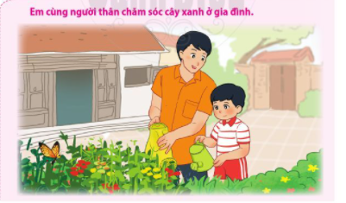 | - HS thực hiện nhiệm vụ chăm sóc vườn cây xanh.  - HS lắng nghe, thực hiện.  - HS chia sẻ cảm nghĩ.  - HS thực hiện hoạt động ở nhà.

